“IMPULSO ATURES” PREMIÓ LAS MEJORES INICIATIVAS AMBIENTALES DEL NUEVO PACTO CON LA NATURALEZA
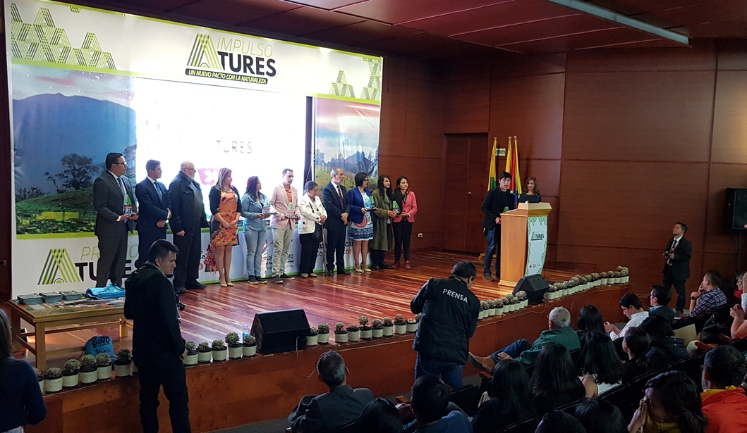
Con la participación de 77 iniciativas ambientales, se desarrolló el pasado viernes 24 de agosto, la vitrina “Impulso Atures”, evento que busca el reconocimiento por parte de la ciudadanía, de los diferentes procesos y experiencias que se vienen gestando en Pasto y cuyo objetivo es la preservación del medio ambiente, tal como lo plantea el Plan de Desarrollo Municipal “Pasto educado constructor de Paz”, en su nuevo pacto con la naturaleza.
El alcalde de Pasto, Pedro Vicente Obando Ordóñez, quien fue el encargado de instalar este evento sin precedentes en el municipio, se declaró complacido por el nivel de participación de las iniciativas ambientales, pero sobre todo por el compromiso de sus gestores. “Siendo este uno de los temas más importantes, el cuidado y defensa de la naturaleza, estamos obligados a pensar en la posibilidad de institucionalizar esta vitrina, para que cada año sigamos conociendo más y más iniciativas que desde el anonimato vienen cumpliendo esta importante labor con el medio amiente”, señaló el mandatario local.
El experto en temas ambientales Gustavo Wilches Chaux, fue el encargado de desarrollar uno de los eventos centrales de toda esta jornada, con una conferencia magistral, dirigida a un auditorio completamente lleno – en la casona Taminango - , en la que proyectó como reflexión, la importancia de que el hombre comience a replantearse su forma de actuar frente a la naturaleza y a aprender a identificar su forma de comunicarse, para lograr un mejor nivel de convivencia sin depredarla. El reconocido ambientalista también hizo parte del jurado que seleccionó las mejores iniciativas inscritas en la vitrina, y que fueron reconocidas en horas de la noche, en un evento de gala, presidido por el Alcalde Pedro Vicente Obando Ordóñez y el Secretario de Gestión Ambiental Jairo Burbano.
La vitrina Atures entregó reconocimientos a varias iniciativas en las siguientes 4 categorías:
Categoría Agua:
Emprendimiento Verde, una estrategia para el manejo adecuado del recurso agua de la comunidad educativa Luis Eduardo Mora Osejo. – Lorena López Ortega.
Categoría Biodiversidad:
Semillas de Fuego: Tenemos Algo que Contarte. – Andrea Miranda Arturo.
Categoría Residuos Sólidos:
Manejo De Residuos Sólidos Orgánicos Y Agricultura Urbana En Piso Duro Con Módulos De Producción – Terrazas Verdes. – José Luis Tello.
Ecobags Factory – Bolsos De Neumático Reciclado. – Yuber Davis López.
Categoría Cambio Climático:
Appaga – Alvaro Anderson Gelpud.
Hospital San Rafael De Pasto – Jorge Dario Duque.
De igual manera fue reconocido el reconocido el espíritu activista y entregado a las causas ecológicas y ambientalistas, de personas como: Concepción Matabanchoy – Funfadora y Promotora de la Red de Reservas Campesinas del Encano; José Vicente Revelo – Director de la Asociación para el Desarrollo Campesino y José Luis Torres – Gerente de la Cooperativa Empresarial de Recicladores de Nariño.
La primera vitrina Atures organizada por la Secretaría de Gestión Ambiental del Municipio, inició desde las 9:00 de la mañana con un acto de instalación y la apertura de una exposición fotográfica de las 77 iniciativas inscritas, de manera simultánea con la exhibición en stands de varias de estos proyectos de enorme incidencia ambiental, así mismo, actividades para niños, programación musical, actividades académicas, entre otros.
Información: Secretario Gestión Ambiental Jairo Burbano Narváez. Celular: 3016250635 jabuisa@hotmail.com
Somos constructores de paz

ALCALDÍA MUNICIPAL EMITE DECRETO 0287 QUE RESTRINGE EL TRÁNSITO DE MOTOCICLETAS POR LA ZONA CÉNTRICA DE PASTO
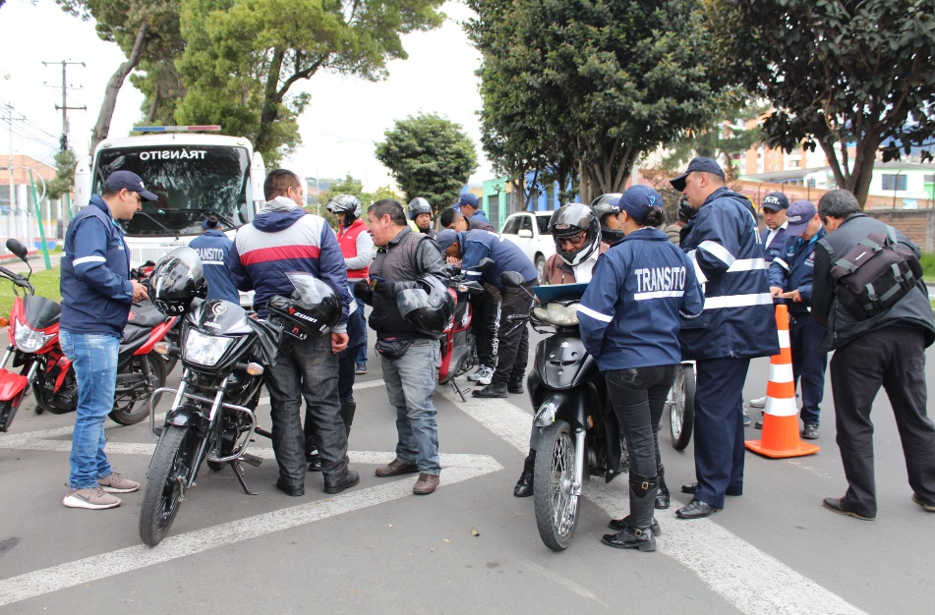
A través del decreto 0287 de 2018, la Alcaldía de Pasto restringe el tránsito de vehículos tipos motocicletas de todo cilindraje, con acompañante, desde las 8:00 am hasta las 7:00 pm en la zona central de la ciudad, medida que empieza a regir desde este lunes 27 de agosto.
Cabe señalar que la delimitación de esta restricción, así como estaba consignado en el pasado decreto 0302 de julio de 2017, está delimitada entre la carrera 19 con calle 12 Avenida Boyacá, hasta tomar la carrera 23, continuando hasta la calle 14 (sector de Bomboná), calle 30A tomando la calle 15 hasta la carrera 29, continuando por la calle 21 Avenida Libertadores hasta la carrera 20, y luego retomar la carrera 19 hasta la Avenida Boyacá donde cierra el anillo.
La anterior medida se establece, entre otros factores, teniendo en cuenta que según las estadísticas de la Secretaría de Tránsito y Transporte el parque automotor de motos registrado ante este organismo entre el 31 de diciembre de 2003 hasta el 31 de julio de 2018, ha crecido en un 663.93%, en tanto que la oferta de la malla vial está por debajo del 5%, “situación que se agrava con los vehículos que a diario circulan o van de paso por las vías de la ciudd y que no están registrados ante esta dependencia”.
Asimismo el decreto señala la necesidad de aplicar medidas que mitiguen los fenómenos que afectan la movilidad de la ciudad, tales como la ejecución de las obras del Sistema Estratégico de Transporte Público (SETP) como lo son las de la carrera 4ª entre calles 12 y 16, carrera 19 entre calles 22 y 27, carrera 27 entre calles 22 y 2ª, calle 17 entre carreras 22 y 27 y calle 18 entre carreras 42 y 50.
Asimismo, el acto administrativo indica que las víctimas fatales y los lesionados por accidentes de tránsito en donde estuvo involucrada la motocicleta, durante 2017 fue del 60. 52% y del 79% para principios de 2018, lo cual permite concluir que “el uso irregular de la motocicleta incide negativamente en el logro de las políticas de seguridad vial dentro del casco urbano de Pasto”.
El artículo segundo del Decreto 0287 señala que la restricción de motocicletas en toda la ciudad, de lunes a viernes de 7:30 am a 7:00pm, está sujeta al pico y placa que en estos momentos está en curso normalmente.
En el artículo tercero, se restringe el tránsito de motos de todo cilindraje con acompañante hombre, mayor de 14 años de edad, en el área urbana de Pasto, durante las 24 horas del día.
De otra parte, el artículo cuarto señala que se exceptúan de la aplicación de esta medida entidades como Policía Nacional, Ejército Nacional, organismos de control, autoridades de Tránsito, organismos de socorro, personal operativo de servicios públicos, medios de comunicación, supervisores de personal de seguridad, transporte de alimentos y medicamentos y personal de entidades de salud, entre otras.
El artículo cuarto indica además que el incumplimiento de este decreto será sancionado por la autoridad de tránsito, de acuerdo a lo dispuesto a la ley,
Para conocer más sobre el Decreto 0287 ingrese al link: http://www.pasto.gov.co/index.php/decretos/decretos-2018?download=12657:dec-0287-24-ago-2018
Información: Secretario de Tránsito y Transporte, Luis Alfredo Burbano: 3002830264.
Somos constructores de paz

SECRETARÍA DE SALUD CIERRA BRECHAS EN LA ATENCIÓN EN SALUD A PERSONAS SORDAS, A TRAVÉS DE CURSOS DE LENGUA DE SEÑAS COLOMBIANA
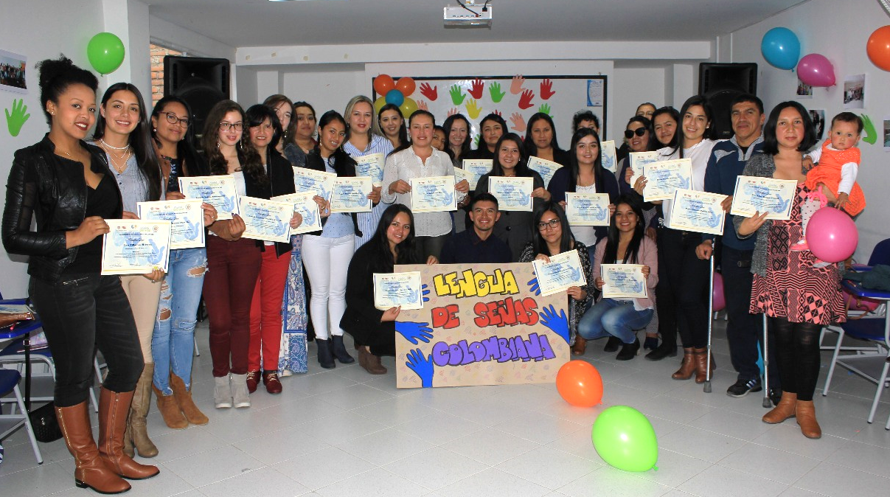
La Secretaría de Salud, a través de Acciones Colectivas de la ESE Pasto Salud, realizó un curso virtual de lengua de señas colombiana, dirigido a la comunidad y a las Instituciones que atienden a población con discapacidad auditiva, teniendo en cuenta la existencia de brechas comunicacionales.
El curso tuvo una duración de 40 horas, más las sesiones presenciales realizadas los fines de semana, que garantizaron la calidad y la adecuada adquisición de capacidades para aprender la lengua de señas colombiana, que tiene un componente gestual bastante alto. A la capacitación se inscribieron 50 personas, cerca del 70% terminó su formación y a ellas se les otorgó su constancia de participación.
Esta idea surgió en el 2017, debido a que en las Instituciones Prestadoras de Servicio –IPS, se necesitaba el conocimiento de la lengua de señas, por eso conjuntamente con el talento humano de acciones colectivas de la ESE Pasto Salud, se planteó el curso virtual, apoyado técnicamente por la fundación Juvensor dado que ellos conocen el sentir y el vivir de la comunidad sorda.
La Secretaria de Salud Diana Paola Rosero Zambrano dijo que la jornada académica responde a las directrices de orden nacional, con respecto a la atención en salud. “Es indispensable que el personal que atiende a la población con discapacidad auditiva tenga la formación necesaria para disminuir la brecha de acceso a la información de los derechos en salud, de la población sorda”, explicó.
Ya se han realizado reuniones y acercamientos con la EPS, para organizar una nueva versión de los cursos virtuales, y ellas han mostrado interés y voluntad de participar, a través de las personas que atienden en las IPS, en aras de mejorar la atención a esta población.
Información: Secretaria de Salud Diana Paola Rosero. Celular: 3116145813 dianispao2@msn.com

Somos constructores de paz

ALCALDÍA DE PASTO LANZA LA PRIMERA VERSIÓN DE LA “ESCUELA DE EMPODERAMIENTO ECONÓMICO PARA LA MUJER PASTUSA”

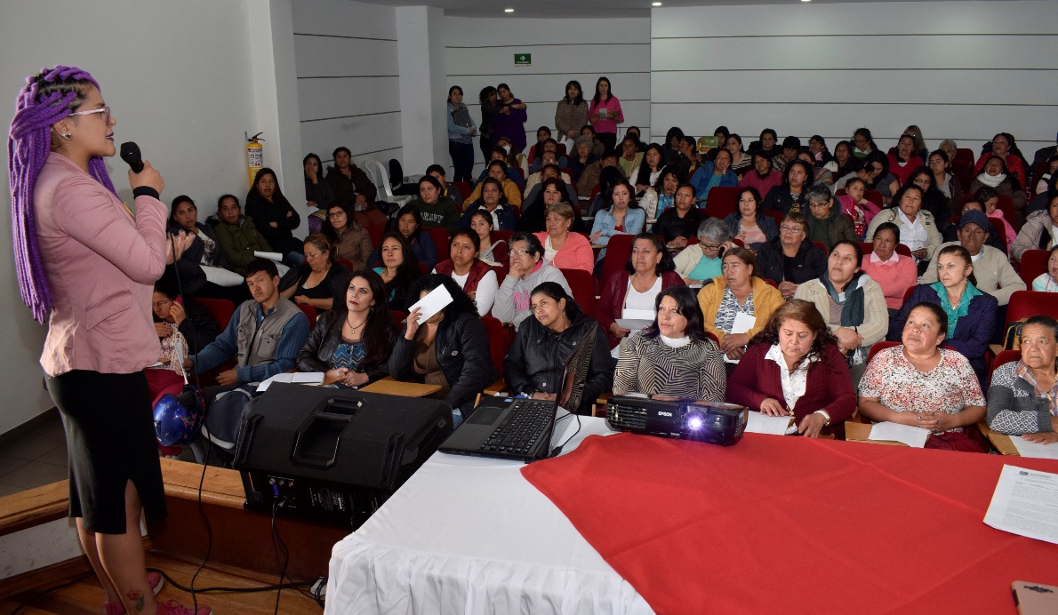

La Alcaldía de Pasto a través de la Secretaría de las Mujeres, Orientaciones Sexuales e Identidades de Género en conjunto con la Corporación Universitaria Autónoma de Nariño lanzan la primera versión de la “Escuela de Empoderamiento Económico para la mujer Pastusa”, con la participación de 150 mujeres, constituyéndose éste en un escenario para proporcionar herramientas de fortalecimiento a sus capacidades, habilidades, como también al mejoramiento de sus iniciativas empresariales; acción afirmativa que aporta a su autonomía económica, a su desarrollo personal y a su desenvolvimiento social/productivo.

Karol Eliana Castro Botero, secretaria de las Mujeres, Orientaciones Sexuales e Identidades de Género de la Alcaldía de Pasto indicó que, esta dependencia ha de propiciar espacios de productividad y empleo y no ajeno a ello, debía iniciarse un proceso de formación con las participantes, como otra manera de fortalecer liderazgos femeninos y contribuir al desarrollo económico de esta localidad.

La rectora de la Corporación Universitaria Autónoma de Nariño, Ingrid Elizabeth Colunge indicó que “la participación de estas mujeres que han sido vulneradas es importante porque a ellas las vamos a fortalecer en competencias, para que puedan mejorar sus procesos empresariales”.

Luz Miriam Paredes, participante de la Escuela comentó, “estamos muy interesadas en participar de la feria gastronómica y artesanal, así como de la Escuela de Formación, porque esto nos ayuda a organizar más recursos para nuestras familias, hogares y así suplir necesidades”.

Información: Karol Eliana Castro Botero, Secretaría de las Mujeres, Orientaciones Sexuales e Identidades de Género, celular 3132943022
Somos constructores de paz

PASTO CUENTA CON 14 ZONAS WIFI A TRAVÉS DE LAS CUALES SE PRETENDE CERRAR LAS BRECHAS DIGITALES Y FORTALECER LA EDUCACIÓN
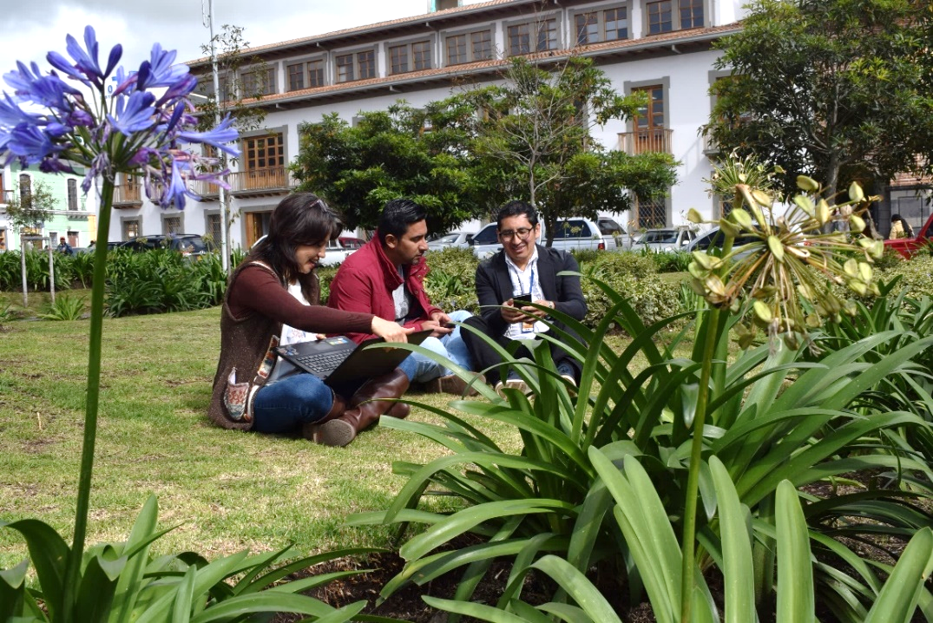
Con el propósito de cerrar las brechas digitales, promover la igualdad, la equidad y fortalecer la educación; la Alcaldía de Pasto a través de la Secretaría General y la Subsecretaría de Sistemas de Información, viene fortaleciendo el proyecto “zonas wifi gratis para la gente”.
Actualmente son 14 las zonas wifi que brindan acceso gratuito en los sectores urbano y rural del Municipio, que se encuentran ubicadas en los Parques Bolívar, Santa Mónica, Santiago, Carlos Pizarro, Pandiaco, así como en el CAI del barrio Popular, Plaza de Mercado El Potrerillo; y en los parques de los corregimientos Jamondino, Catambuco y Genoy, Santa Bárbara y Cerotal.
Jonathan Huertas, Subsecretario de Sistemas de Información informó que en cada zona pueden navegar simultáneamente 120 personas compartiendo entre todos los usuarios una velocidad de 20 Mbps. “Cada ciudadano podrá conectarse durante 60 minutos gratuitamente con la oportunidad de reconexión si la capacidad de usuarios de la zona WiFi lo permite. El llamado es a realizar un uso responsable, porque es un bien común, debemos cuidarlo y aprovechar la tecnología con fines edificantes”, puntualizó el funcionario.
Las zonas wifi que se convierten en puntos de encuentro para la comunidad, posibilita el ingreso gratuito a internet para acceder a contenidos de calidad, hacer trámites y servicios en línea, realizar cursos en línea, impulsar emprendimientos, entre otras actividades, que cuentan con todas las características de seguridad para una navegación confiable.
Alex Daniel Achicanoy, habitante del barrio Pandiaco y usuario de la zona wifi, calificó como excelente esta iniciativa que le ha permitido navegar en internet, leer en línea y descargar información de carácter educativo. “La velocidad es buena y es de resaltar el trabajo que viene adelantando el Gobierno Local. Con este beneficio puedo acceder a contenidos para fortalecer mis conocimientos y aplicarlos en mi trabajo. Invito a que se haga un buen uso, asistan y conozcan la experiencia de esta buena red”, destacó.
¿Cómo acceder a las zonas wifi gratuitas?
A través de un dispositivo digital puede acceder a la red identificada con el nombre de ‘Alcaldía Pasto’, hay zonas abiertas y otras que cuentan con un portal cautivo donde debe ingresar datos básicos como nombre y correo electrónico. Estas redes públicas cuentan con restricciones de navegabilidad para mitigar el uso no debido de internet, transacciones bancarias y fraude.
Información: Subsecretario Sistemas de Información, Jonathan Huertas. Celular: 3013706039
Somos constructores de paz

HABITANTES DE CALLE BENEFICIARIOS DEL CENTRO DE ACOGIDA, PARTICIPARON DE LA JORNADA DE ATENCIÓN EN SERVICIOS DE PELUQUERÍA
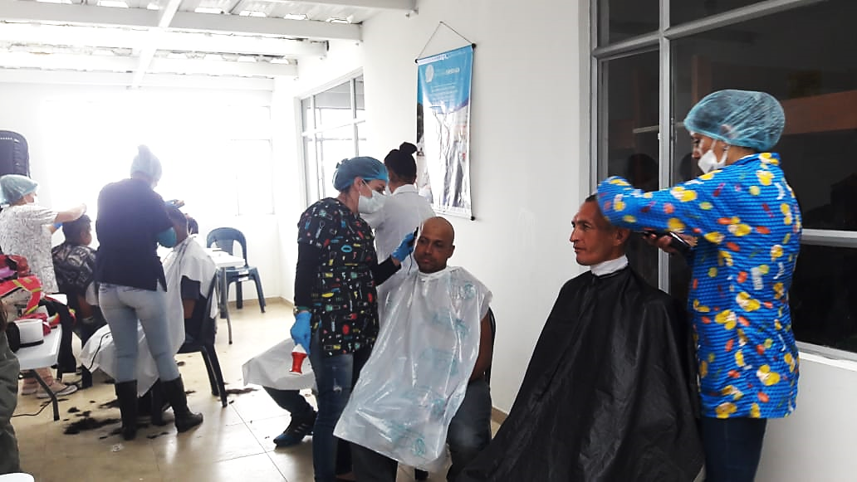
En atención a lo sugerido por habitantes de calle y en calle en el desarrollo del Centro de Escucha y Enrutamiento, la alcaldía de Pasto realizó una jornada de atención en servicios de peluquería, con los beneficiarios del Centro de Acogida a través del programa ‘Territorio Educado en Protección de Derechos e Inclusión de habitantes de calle y en prevención de dinámicas de calle’, contemplado en el Plan de Desarrollo Municipal “Pasto educado Constructor de Paz”, en su componente inclusión social para cerrar brechas.
En la jornada se atendieron las necesidades de 20 personas habitantes de calle interesados en mejorar su imagen, con un grupo de siete voluntarios profesionales en peluquería, atención que tuvo lugar en el Centro de Acogida.
Al respecto Luis Díaz, habitante de calle, manifestó, “para nosotros también es importante vernos y sentirnos bien, así que yo agradezco mucho que hayan hecho esta jornada”.
Lo anterior, se realizó en el desarrollo de acciones para la atención de personas en condición de calle, las cuales se establecen en el marco de los derechos humanos constituyendo oportunidades para la superación de la condición; en este sentido el Centro de Escucha y Enrutamiento atiende las solicitudes y/o necesidades y establece jornadas en respuesta a las mismas.
Información: Álvaro Javier Zarama Burbano, Subsecretario de Promoción y Asistencia Social, celular 3165774170
Somos constructores de paz

EN EL MARCO DE LA SEMANA DE LA JUVENTUD SURGE CONVENIO PARA CAPACITAR A LOS JÓVENES EN LAS DIFERENTES INSTANCIAS DE PARTICIPACIÓN

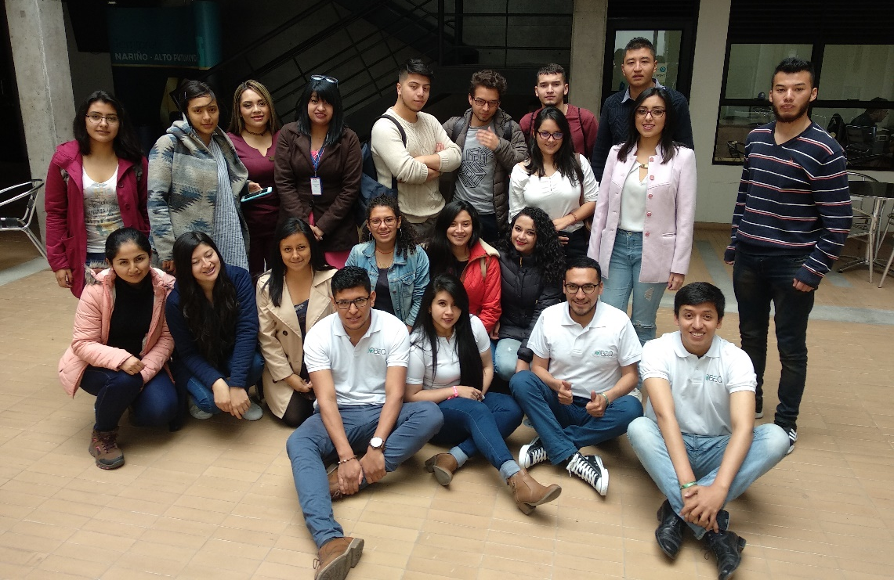

En el marco de la `Se-emana de la Juventud`, la Alcaldía de Pasto a través de la Secretaría de Desarrollo Comunitario socializó el proyecto ‘Semilleros de Liderazgo’, con el fin de invitar a los jóvenes al revelo generacional en liderazgo comunal y comunitario del municipio. Este encuentro permitió que la administración Local y la Fundación `Jobeg`, en convenio con la Escuela Superior de Administración Pública ESAP, aúnen esfuerzos para la realización del diplomado en formación comunal y comunitaria, que tendría como objetivo ampliar el proceso de formación, relacionado con el tema del relevo generacional en las diferentes instancias de participación y así, los jóvenes retomen el liderazgo y hagan efectivos sus talentos para promover el desarrollo de sus comunidades.

Esta jornada que contó con la participación de la fundación ‘Jobeg’ como apoyo técnico del proyecto, vinculó jóvenes de diferentes sectores: académicos, organizaciones sociales, comunitarias y comunidad en general. Jerson Ordoñez, fundador de la fundación afirmó, “estas actividades son muy importantes porque dan a conocer el propósito del proyecto ‘Semilleros de Liderazgo’ en la población joven que quiere vincularse a este tipo de iniciativas. Esta oportunidad es para cambiar las cosas que queremos cambiar, siendo activos y no manteniéndonos en una actitud pasiva”.

Información: Secretaria de Desarrollo Comunitario, Paula Andrea Rosero Lombana. Celular: 3017833825

Somos constructores de paz

JÓVENES EN ACCIÓN PASTO INFORMA A ESTUDIANTES DEL SENA BENEFICIARIOS DEL PROGRAMA, QUE SE CANCELARÁ LOS INCENTIVOS CORRESPONDIENTES A LOS PERÍODOS DE ABRIL Y MAYO
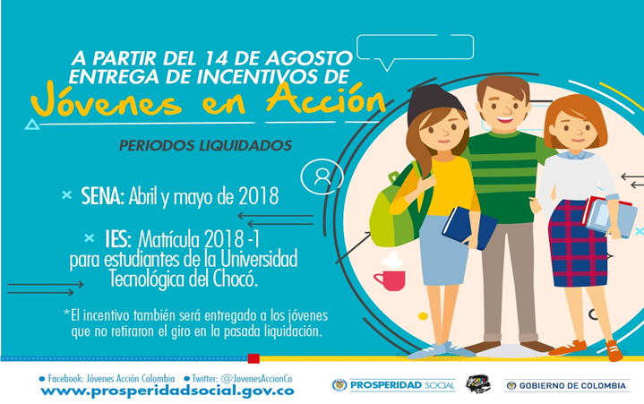
La Alcaldía de Pasto a través del programa Jóvenes en Acción, informa que entre el martes 14 de agosto y el domingo 2 de septiembre del presente año, se entregará los incentivos correspondientes a los periodos abril y mayo, mediante giro o cajero automático a los estudiantes del SENA beneficiarios del programa,
Los jóvenes deben estar atentos por cuanto DaviPlata realizará la convocatoria a través de mensajes de texto y quienes no retiraron el giro en la pasada liquidación también podrán recibir el incentivo.
Puntos donde se puede cobrar por cajero automático las 24 horas de lunes a domingo:
PUNTOS DE PAGO-DAVIPLATA | DIRECCIÓN
Principal Pasto. | Calle 17 No. 25 – 40.
Parque Bolívar Pasto. | Calle 21 No. 12 – 45.
Parque Nariño Pasto. | Calle 18 No. 24-11
Metro Express Pasto | Calle 16B No. 32 – 53.
La Riviera Pasto | Calle 20 N° 34-24
Éxito Pasto | Cra. 22 B No. 2 - 57 Av. Panamericana.

Modalidad giro de lunes a viernes, horario de 08:00 - 11:30 y 02:00 - 4:00p.m.

PUNTOS DE PAGO MODALIDAD GIRO | DIRECCIÓN
Oficina -Principal | Cl 17 No. 25-40

Para lo anterior deben ingresar a la página internet de la alcaldía: www.pasto.gov.co, revisar el formato que se encuentra en enlace: Trámites y Servicios/Bienestar social/Jóvenes en acción.
También pueden acercarse a la oficina de enlace municipal ubicada en la carrera 26 sur, barrio Mijitayo- antiguo Inurbe, o comunicarse al teléfono 7234326 a través de la extensión 3012.
Las preguntas o inquietudes serán recepcionadas al correo: jovenesenaccionsbs@gmail.com.
Información: Subsecretario de Promoción y Asistencia Social, Álvaro Javier Zarama Burbano, celular 3165774170
Somos constructores de paz

Oficina de Comunicación Social
Alcaldía de Pasto

